游戏名称 | 賽車手
系列
级数(册次)
单元
句型
单字
过关题数 | 10
游戏内容
游戏进行方式：
学生依据问题内容，選擇正確答案，幫助奇瓦迪到達終點。
游戏开始，Chevady 駕駛賽車準備出發，倒數3-2-1之後，賽車往前開，接著出現題目語音，語音結束後，道路上出現單字圖，學生控制 Chevady 左右位置朝正確答案前進，若答案正確，上方计分星星会增加一颗，集满十颗后，学生获胜。若答案错误，車子減速，同时上方红心会减少一个，三颗红心都消失后，游戏结束。
学生成功完成任务时，结束画面会出现 WELL DONE! 字样加上洒小彩花庆祝；反之若挑战失败则出现 Game Over 字样，下方出现 Try Again，学生可选择 Try Again 再次挑战或直接离开游戏。


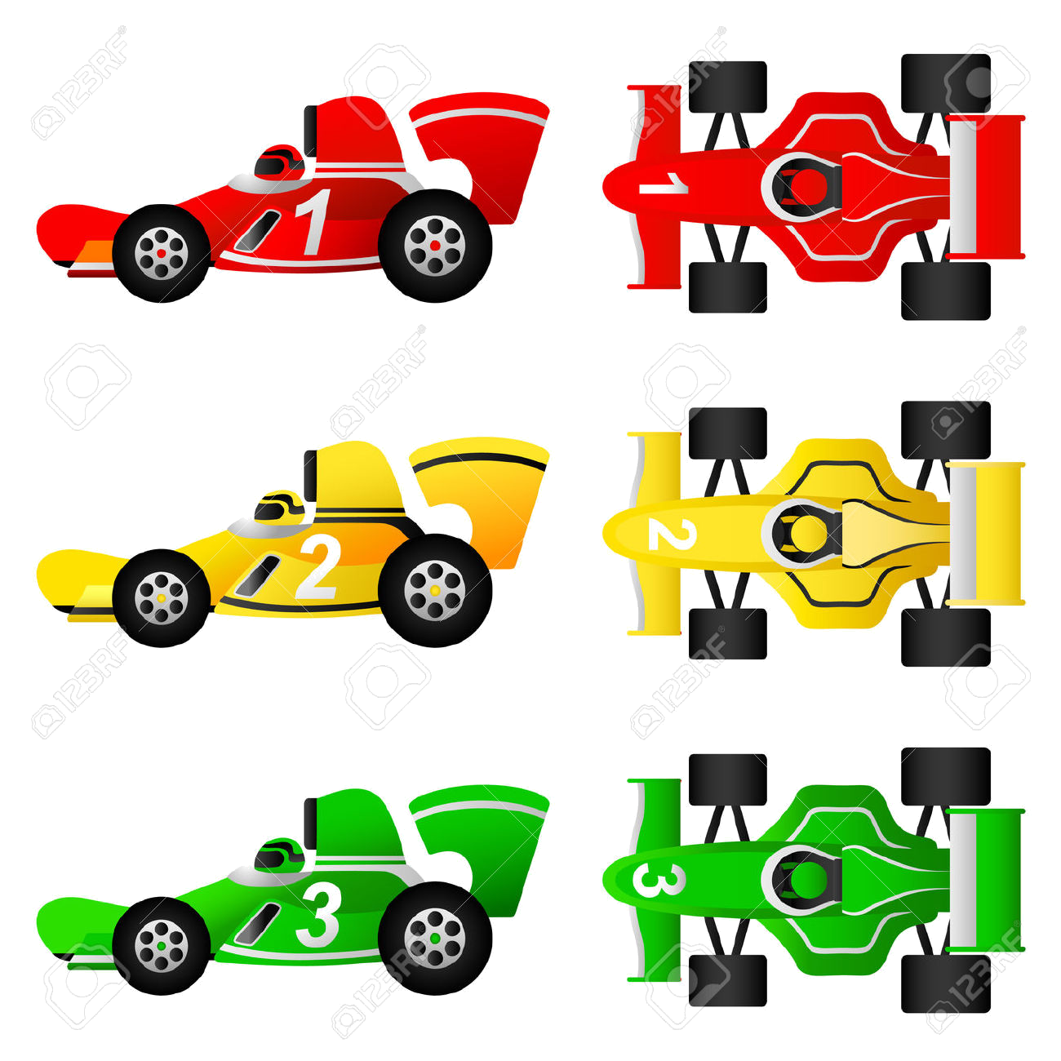
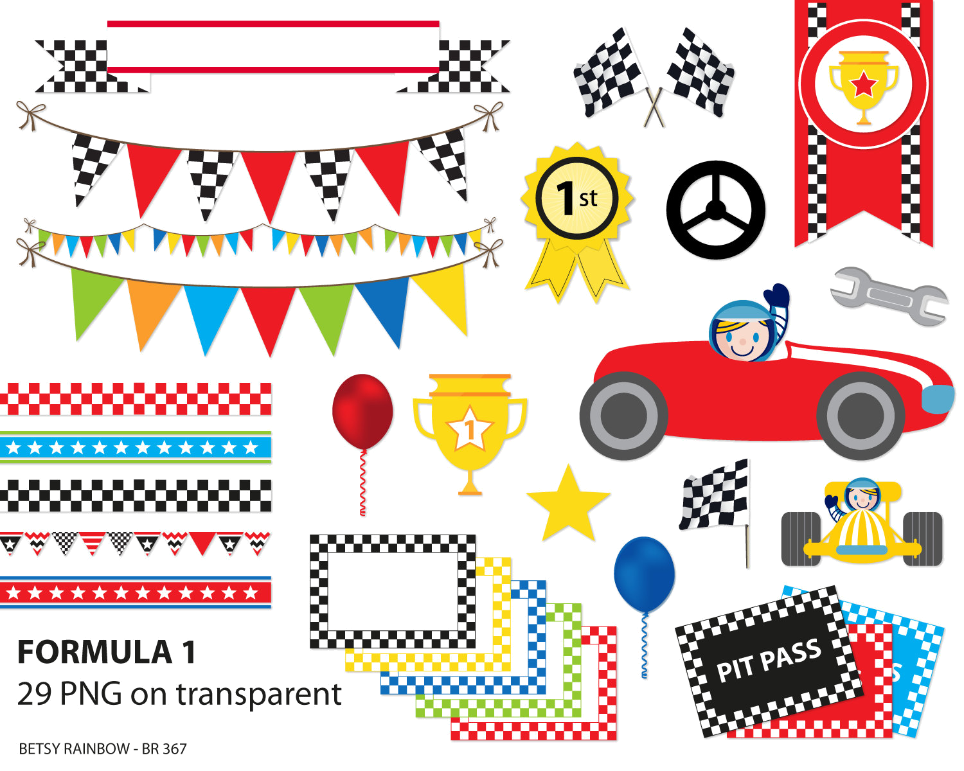
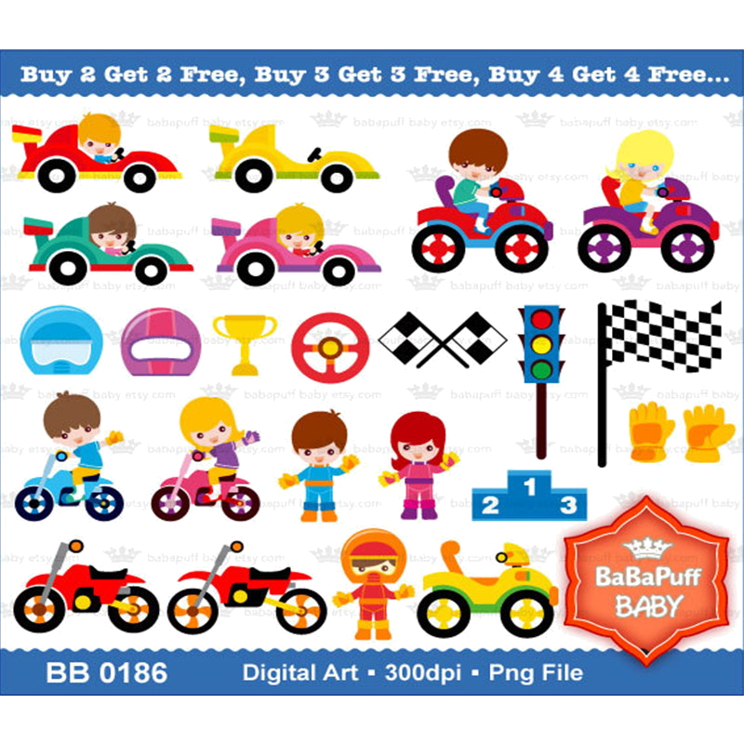

X 10

